Površina pravokutnika i kvadrata

PRAVOKUTNIK
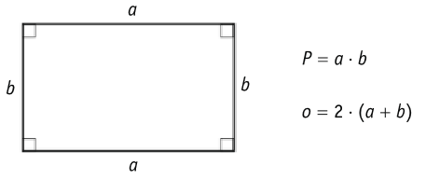
Primjer 1.
Izračunaj opseg i površinu pravokutnika čije su stranice duljina 18.7 cm i 29.7 cm.
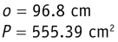

KVADRAT
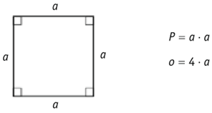
Primjer 2.
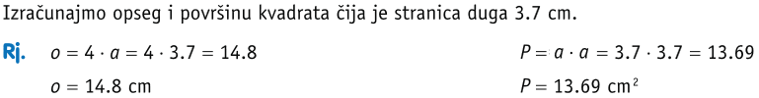

VAŽNO!
Domaća zadaća:
Iz knjige, sa 130. stranice, riješi 84.ab i 87.ab zadatak.

